全省中、小城市和建制镇
(昆明主城区除外）
•购房：
有合法自住房的，本人及三代内直系亲属可以落户。可凭房产证或购房合同、交款发票办理。

•租房：
租房住的，本人、配偶、未成年子女、父母（含配偶父母）可以在租住屋或租住地社区集体户落户。

•就业：
合法稳定就业，可以在就业单
位或就业地社区集体户落户。

•进城：
在城镇购房但本人不愿意落户的，其户口登记在乡村的配偶、子女、父母（含配偶父母）可以落户。
*解决农村留守儿童、妇女、老人进城落户问题。


•接迁：
满足购房落户条件的，可以接迁
三代以内共同居住的直系亲属

(配偶、子女、父母、配偶父母、
孙子女、外孙子女、本人及配偶

的祖父母、外祖父母）投靠落户。

昆明市主城区
五华、盘龙、西山、官渡四区：

•购房：
①有合法自住房的，凭房产证或购房合同、交款发票，本人可以落户。
②在昆明市缴纳养老保险的，本人、配偶、未成年子女、父母（含配偶父母）可以落户，不受住房面积限制。

•租房：
租房住的，在昆明市连续缴纳养老保险满3年的，本人、配偶、未成年子女、父母（含配偶父母）可以在租住房或租住地社区集体户落户。

•就业：
①合法稳定就业，连续缴纳养老保险且办理居住证满3年，可以在就业单位或就业地社区集体户落户。
②优秀农民工、自主创业并纳税一年以上人员、获得县级以上政府相关部门个人奖励荣誉称号人 员，不受缴纳养老保险和办理居住证条件限制。

呈贡区：
•购房：接迁落户不受缴纳养老保险条件限制。
•租房：缴纳养老保险满1年可落户。
•就业：连续缴纳养老保险且办理居住证满1年可落户。

人才、学生等重点群体：
全省全部城镇地区：

•人才：
具备大中专（技工）学历人员、留学归国人员、初级以上专业技术职称或初级技工以上资格人员，可以在城镇先落户后择业，将户口登记在社区集体户口。

•升学：
被我省大中专（技工）院校录取的学生，可将户口迁移到学校集体户、学校所在地社区集体户，或保留在原籍地。

•毕业：
大中专（技工）院校应届毕业生，可将户口迁至省内入学原籍地、父母现户口所在地、就业单位或社区集体户。

•便民：
省内大中专（技工）院校学生升学、转学、毕业时，可根据本人申请在拟迁入地直接办理省内户口网上迁移，不再开具纸质迁移证。



多渠道
条条道路通落户 自主选择零门槛
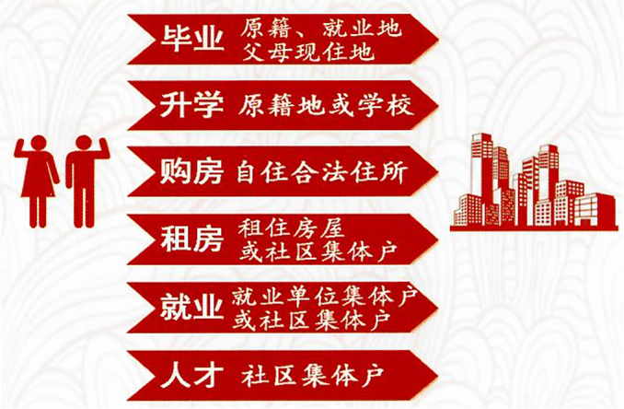

享便捷
异地办证不返乡 减证便民守时限
•异地办证：全省1700个户政窗口提供全国、 省内异地办理居民身份证，群众可在实际居住、就业地办理。


•减证便民：大幅减少户籍业务办理所需证明材料，规范公安派出所出具证明，不该收取（出具）的证明一律不收取（出具）。

•—次办结：一次性告知清楚群众户籍业务办理所需材料，严格按时限办结业务，材料齐全的只让群众跑一次。

保权益
无户口人员可落户 进城落户保权益
•解决无户口人员落户：保障每一位公民户口登记权利，十一类无户口人员可登记户口，全面解决无户口人员落户问题。

•保障进城落户农民权益：进城落户农民在保留农村既有权益的基础上，还可享受城镇居民同等的就学、就业、就医、住房等相关福利。

畅途径
足不出户办户口 网上迁移免奔波

• “网上户籍室”：搜索并关注“云南公安”微信公众号，可通过手机直接办理13类户籍业务。

•户口网上迁移：省内户口网上迁移全覆盖，户 口迁移由迁入地派出所一站式办结。



